OTTO CLEANPRIMER 1226 1L D/GB

OTTO-CHEMIE

Eigenschaften

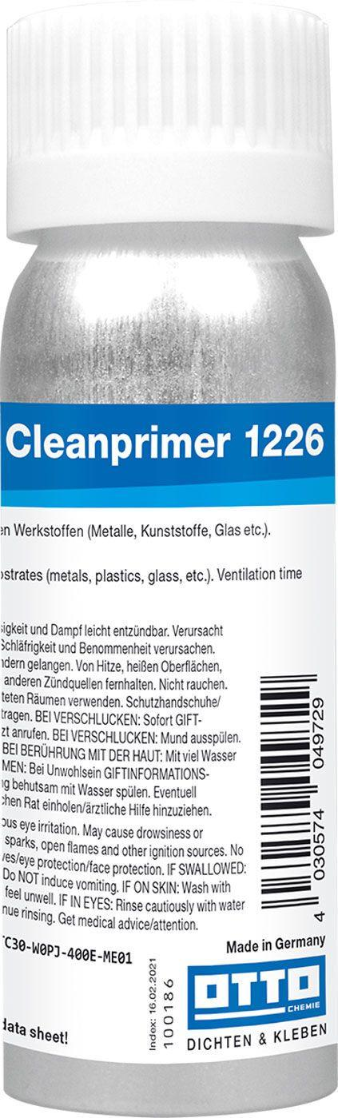

GTIN:

4030574016509

HAN:

5137000

Farbton

transparent

Lösemittelhaltigkeit / Wasserverdünnbarkeit

lösemittelhaltig

Dichte (kg/m³)

800,00

Lagerfähigkeit in Monaten

12,00